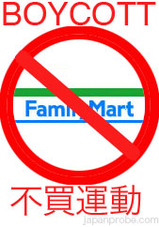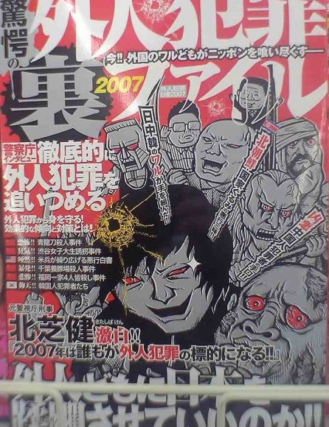

Dear Family Mart Management:
I have always enjoyed being a customer of yours. However, I am gravely disappointed that you have decided to stock and sell a magazine entitled GAIJIN HANZAI URA FAIRU, which in my view offers discriminatory statements and images about non-Japanese residents of Japan.
Please remove this magazine from your shelves immediately and return them to the publisher. Please take care not to sell magazines of this type ever again in your stores.
Until you do, I will not shop in your store, and will tell my friends overseas and nationwide to boycott your stores. Non-Japanese are important customers too, and in this competitive market it will be no trouble for us to take our business elsewhere.
Sincerely,

冠省 いつもファミリーマートで日常品を購入させていただいております。
しかし、近日貴社が雑誌「外人犯罪裏ファイル」を販売に対し、大変絶望しております。当雑誌のなか、「おいニガー！！日本婦女子のケツさわってんじゃねえ！！」「路上で手マンはやめてくれる？」「お前らそんなに外人がイイのかよ！！」「ここは日本なんだよ！てめえの国に帰ってやりな！」等という発言が載り、意図的に外国人住民のイメージ・ダウンを図っており、差別意識を助長しています。貴社が当雑誌を取り扱っていることに非常に憤りを感じております。
よって、この雑誌をいますぐ棚から撤去し、販売を取り止め、出版社に返却して下さい。そして、二度とこのような雑誌を取り扱わないで下さい。
このままですと、私は当分の間、他のコンビニで買い物をします。そして、私は友人にも連絡して、ファミリーマートの国内かつ海外店舗（米国で"Famima!"社など）にも不買運動を促進します。宜しくお願いします。
草々

